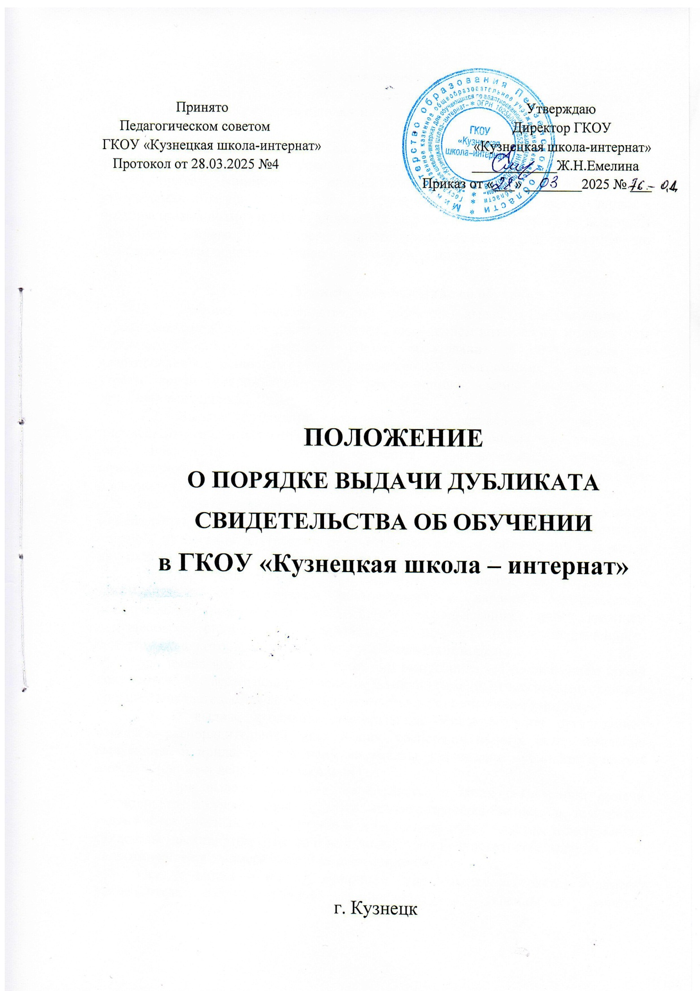

**1. Общие положения**

1.1. Настоящее Положение о порядке выдачи дубликата свидетельства об обучении в ГКОУ «Кузнецкая школа - интернат» (далее – Положение) разработано на основании:

- Федерального Закона от 08.08.2024 № 315-ФЗ «О внесении изменений в федеральный закон «Об образовании в Российской Федерации»;

- приказа Министерства просвещения РФ от 22.10.2024 № 731 «Об утверждении образца свидетельства об обучении и порядка его выдачи лицам с ограниченными возможностями здоровья (с нарушением интеллекта), не имеющим основного общего и среднего общего образования и обучавшимся по адаптированным основным общеобразовательным программам».

**2. Выдача дубликата свидетельства об обучении**

2.1. Дубликат свидетельства об обучении выдается обучающимся с ограниченными возможностями здоровья (с нарушением интеллекта), не имеющим основного общего и среднего общего образования и обучавшимся по адаптированным основным общеобразовательным программам» в случае его утраты, порчи (повреждения), обнаружения ошибки, смены фамилии (имени, отчества) выпускника.

2.2. Выдача дубликата свидетельства осуществляется на основании письменного заявления выпускника либо родителей (законных представителей), либо иного лица на основании документа, удостоверяющего личность, и оформленной в установленном порядке доверенности, подаваемых в образовательную организацию, выдавшую свидетельство, в следующих случаях:

при утрате свидетельства - с изложением обстоятельств утраты свидетельства, а также приложением документов, подтверждающих факт утраты (справки из органов внутренних дел, пожарной охраны, объявления в газете и других);

при порче свидетельства, при обнаружении ошибки, допущенной при заполнении, - с изложением обстоятельств и характера повреждений, исключающих возможность дальнейшего использования, или указанием допущенных ошибок с приложением поврежденного (испорченного) свидетельства, которое уничтожается в установленном порядке;

при смене фамилии (имени, отчества) выпускника - с приложением копий документов, подтверждающих изменение фамилии (имени, отчества) выпускника и оригинала свидетельства, которое уничтожается в установленном порядке.

2.3. О выдаче дубликата свидетельства образовательной организацией издается распорядительный акт. Копия распорядительного акта, заявление выпускника и прилагаемые к нему документы для выдачи дубликата хранятся вместе с личными делами выпускников.

2.4. При выдаче дубликата свидетельства в книге регистрации выдачи свидетельств текущего года делается соответствующая запись, в том числе указываются учетный номер записи и дата выдачи свидетельства, номер бланка свидетельства, при этом отметка о выдаче дубликата свидетельства делается также напротив учетного номера записи выдачи свидетельства.

Каждая запись о выдаче дубликата свидетельства заверяется подписью руководителя образовательной организации и скрепляется печатью образовательной организации. Оттиск печати должен быть ясным, чётким и легко читаемым.

В случае временного отсутствия руководителя образовательной организации записи в книге регистрации выдачи свидетельств подписываются лицом, исполняющим в установленном порядке обязанности руководителя образовательной организации.

2.5. В случае переименования образовательной организации вместе с дубликатом свидетельства выдаются документы, подтверждающие изменение наименования образовательной организации.

В случае реорганизации образовательной организации дубликат свидетельства выдается образовательной организацией-правопреемником.

В случае ликвидации образовательной организации дубликат свидетельства выдается органом исполнительной власти субъекта Российской Федерации, осуществляющим государственное управление в сфере образования, на территории которого находилась образовательная организация.

2.6. Дубликаты свидетельства выдаются на бланках образца, действующего в период обращения о выдаче дубликата, независимо от года окончания выпускником образовательной организации.

На бланках титула свидетельства об обучении справа в верхнем углу ставится штамп «Дубликат».

2.7. Решение о выдаче или об отказе в выдаче дубликата свидетельства принимается образовательной организацией в месячный срок со дня подачи письменного заявления.